Verksamhetsberättelse LIF 2019
GLÄDJE GEMENSKAP OCH EN AKTIV FRITID
Övergripande
Året som gått har många av de pågående stora projekten nått i mål. Renoveringen av omklädningsrummen, flytt av kiosken, isolerglas på klubbstugans kiosklucka, nya möbler och en väggspegel i klubbstugan för att kunna bedriva dans och lugnare träningsformer, ett nytt stängsel på norra A-plan. Under sommaren hade vi även 6st feriearbetare som både rensade, målade och städade så att vi till slut blev 10st släpkärror lättare.
Seniorlaget under ledning av Kenneth Carlsten har spelat i div 6 och återigen kvalat upp till 5:an. Ungdomslaget har haft fortsatta framgångar och flera spelare har även varit med i seniortruppen. Som efterträdare till Kenneth är vi glada över att 2020 kunna välkomna Johan Gunnarsson och Thomas Lindlöf som nya ledare i seniorverksamheten. Johan och Thomas kommer närmast från P02-03 laget och kommande säsongen bildar P02-03 spelarna tillsammans med seniorspelare en gemensam seniortrupp. Truppen kommer spela i division 5 samt i en ungdomsserie.
Året bjöd som vanligt på våra två stora cuper, KåBe-Mattan & Folkpool cup, samt även fotbollsskola i egen regi.
Under året har vi haft tre barngymnastikgrupper igång. Ryggymnastiken rullar på som vanligt på måndagskvällar med många deltagare. Strong By Zumba tränar två kvällar i veckan varav en kväll i Fjugesta. (ps du som är ledare vet väl om att du får träna fritt hos oss i vuxengymnastiken)
Två unga tjejer har under hösten genomgått gymnastikförbundets grundutbildning för barn och ungdomsledare. Nu i januari startar de upp barndans i klubbstugan. Barndansen riktar sig till prestationsfri dans och kommer inte att innehålla någon form av uppvisning. Fokus är på att ha roligt och röra sig till musik.
Cykelsektionen rullar vidare med söndagsgrupperna och sektionen har nu fått lov att ytterligare utöka teknikbanan vid Lanna badgruva då det visat sig att cykelbanan och skötseln av området har berikat den biologiska mångfalden i området.
Våra andra vuxenmotionsaktiviteter, innebandy och volleyboll kör vidare och vill du hänga på kan du kolla på hemsidan efter kontaktuppgifterna.
För våra mer seniora medlemmar finns det på en grupp damer som utövar lättare gymnastik i klubbstugan på torsdagsmorgnar och på fredagseftermiddagar träffas ett gäng herrar och bastar.

Styrelse
Styrelsen har under året bestått av:
Ordförande | Camilla Jarleskog
Vice ordförande | Dennis Karlberg
Sekreterare | Rullande (Sophie Dahl Gediz avgick)
Kassör | Anna Borglund
Ledamöter | Katarina Berisson
 | Tomas Hedman
 | Robert Kniström
 | Alexander Karlsson
 | Linda Torége
Suppleant | Gunnel Torége (suttit som ordinarie efter Sophie avgått)
Revisorer: Ann-Charlotte Larsson och Lena Lundberg
Protokollförda sammanträden har genomförts i mars, april, maj, juni, augusti, september, november, december, januari, februari och mars.
Styrelsens mål:
Den 1 januari 2020 så är barnkonventionen lag i Sverige! Som förening innebär detta att vi tex måste begära in registerutdrag på alla ledare, vi måste öka tryggheten för barn och aktivt förebygga våld, mobbing, kränkningar, sexuella övergrepp mm. Genom vårt värdegrundsarbete som startades för några år sedan så har vi lagt en bra grund för detta, nu ska vi ta ytterligare steg vidare för att bli en förening som i alla delar står för GLÄDJE, GEMENSKAP och EN AKTIV FRITID.
BYGGA FÖRENINGEN MED DET STORA HJÄRTAT!
BLI EN DIPLOMERAD FÖRENING
HANDLINGSPLAN FÖR TRYGGARE IDROTT ENLIGT BARNKONVENTIONEN
SKAPA EN 5-ÅRS STRATEGI FÖR FÖRENINGEN OCH FÖR VARJE SEKTION FÖR ATT LÄGGA GRUNDEN TILL EN STABIL VERKSAMHETSPLAN OCH LÅNGSIKTIGHET
KOMMUNIKATION!
Att fortsätta marknadsföra föreningen så att alla nyinflyttade hittar till oss. Vår Facebooksida:
2019 | 262 gillar
2018 | 234 gillar
2017 | 194 gillar
2016 | 139 gillar
2015 | 109 gillar
Detta är en utåtriktad kanal som även fortsättningsvis har utvecklingspotential. Vi har också vår hemsida på laget.se, där våra olika lag/sektioner lägger upp information om sin verksamhet.

Medlemskap
Antal medlemmar
Ålder | Pojkar/Män | Flickor/Kvinnor | Totalt
0-5 år | 44 | 30 | 74
6 år | 17 | 11 | 28
7-12 år | 100 | 55 | 155
13-16 år | 20 | 10 | 30
17-25 år | 18 | 8 | 16
Summa 6-20 år | 171 | 93 | 264
Antal övriga medlemmar | 111 | 134 | 245
Totalt antal medlemmar i föreningen | 317 | 256 | 573
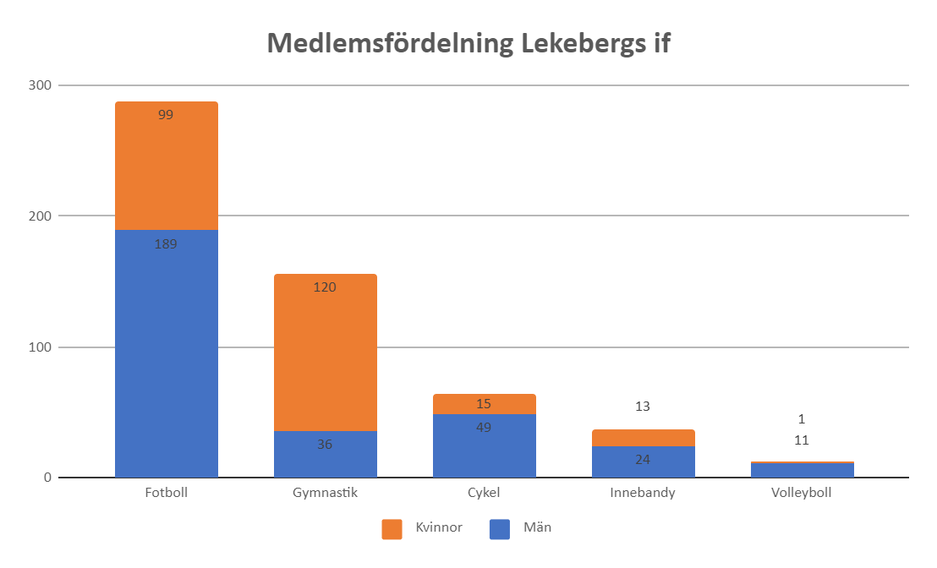
Återväxt
Två tjejer startar upp barndans för barn 6-10 år.
Familjegymnastikgrupp startad för barn f-16.
Bollkul startad för barn f-14
Vretalund, lokaler och idrottsplatser
Vi hade i år sex feriearbetare till hjälp under två veckor. Det rensades ut 9 st släpkärror + buss med gammalt bråte. Vi målade om den röda baracken(kiosken) till svart. Hallen till omklädningsrummen målades om. Prisskåpen flyttades in till lilla konferensen. TV:n och det stora furuskåpet slängdes och gjorde plats för en smidig förvaring av klappstolar. Tvättstugan rensades, det stora åbäket till hylla revs och vi byggde iordning en ny klädförvaring i förrådet i hallen. Det målades en del på klubbstugan där panel satts över de borttagna duschfönstren. Klubbstugan städades och piffades med nya gardiner. Åvallen sköttes ömsint av våra fantastiska pensionärer under hela sommaren.
Utbildning och ledarträffar
I november genomfördes en ledarträff på Lannalodge med grupparbete och Pizzabuffé. 20 ledare deltog. Temat på grupparbetet var Trygg förening.
Idrottslig verksamhet

Fotboll Ungdomssektionen
Bollkul -2013
Vi har under året erbjudit spelarna i laget 37 träningstillfällen, för de ca 20 barn som vi haft i gruppen.
Vi har haft några avhopp under året, tyvärr har vi tappat en stor andel av tjejerna ( en del har slutat med fotbollen och en del har haft andra idrotter som krockat med vår träningstid). Det positiva är att vi har fått 3st nya spelare som tidigare har representerat Latorps IF, dessa har bestämt sig för att representera Lekeberg under 2020.
Närvaron på träningstillfällena är hög, nästan alla ligger på 70% eller mer.
Under 2019 har vi gått över från att vara en bollkulgrupp till att vara ett fotbollslag. Detta har naturligtvis inneburit att träningarna har ändrat inriktning till mer rena fotbollsövningar. Det som vi tränare har lagt fokus på under träningarna är att varje barn ska ha en egen boll, detta har inneburit att vi kört mycket drivningsövningar där de fått lära sig att använda båda fötterna, olika delar av foten m.m.
Vi har inte spelat några träningsmatcher/matcher under året förutom en föräldramatch innan jul, där vi bjöd alla barn och föräldrar på korv med bröd, bulle, pepparkaka, festis och kaffe.
Fotboll PF-2012
Verksamhet: Frånsett ett längre uppehåll över sommaren så har laget tränat 1 gång per vecka. Laget har deltagit i föreningens egna Folkpool Cup samt fotbollsförbundets matchspel, allt i nya spelformen 3 mot 3. Laget har även spelat träningsmatcher på hösten (utomhus och inomhus) samt deltagit i Thomas Nordahl Cup, detta i spelformen 5 mot 5.
Omfattning: Under 2019 var det ca 60 stycken aktiviteter med laget. Det var ett tag i början på året väldigt tunt antalsmässigt med spelare men blev bättre desto längre året gick. Totalt sett så avslutades året med cirka 13 spelare. Ledare under 2019 har varit Mattias Bergstedt och Tommy Ohlsson.
Utveckling/Framtidsplaner: Laget har utvecklats väldigt mycket i positiv bemärkelse. Barnen har blivit ännu bättre som grupp samt som fotbollsspelare. Föräldraengagemanget har blivit bättre och mer strukturerat. Gällande framtid så kan laget utvecklas i det mesta men förhoppningsvis kan gruppen bli fler såväl spelare som ledare. Träningsmängden kommer att öka då laget skall träna 2 gånger per vecka från och med utomhussäsongen.
P-2011
Verksamhet: Vi startade våren med att spela vår egen hemmacup KåBe-Mattan inomhus och det blev en lyckad dag. När träningen körde igång utomhus började vi att träna två gånger i veckan. Vi spelade poolspel under våren och efter sommaren och killarna har varit lika taggade för match varje gång. Vi har vid varje tillfälle ställt upp med två lag då vi har en stor trupp. Utöver poolspel har vi spelat Folkpool Cup på hemmaplan samt spelat Forward Cup i juni månad.
Omfattning: Vi är i dagsläget 21 stycken spelare i laget. Vi har totalt haft 57 stycken träningar under året. Närvaron på träningar är fortsatt hög vilket vi tycker är jättekul. Vi är fyra ledare i laget, Sara Stolth, Markus Stolth, Jörgen Lundblad samt Lasse Skoglund.
Utveckling/framtidsplaner: Under 2019 har vi fortsatt träna på att driva mycket med boll samt hur vi förflyttar oss på planen. Vi har även jobbat med bollmottagningar och passningar. Killarna har utvecklats jättemycket. Vi har även pratat mycket om hur man är mot sina lagkamrater och vad som är viktigt att tänka på när man är i ett lag. Under kommande år, 2020, är planeringen att spela båda våra egna cuper under våren samt ytterligare en inomhuscup i Örebro. Vi kommer även att deltaga i någon mer utomhuscup under året samt poolspel. I slutet av säsongen kommer vi att börja träna på 7-mot-7 spel inför året efter. Killarna är trygga med varandra och med oss ledare och vårt mål är att de ska fortsätta få utvecklas och ha roligt tillsammans.
F-2011
Omfattning: Lekebergs IF F10/11 riktar sig mot flickor födda 2010 och 2011. Under året har gruppen bestått av cirka 26-29 spelare varav 9-10 är födda 2010 och resterande 17-19 är födda 2011. Av dessa är merparten från Hidinge/Lanna området men även ett gäng från Fjugesta och Latorp är med. Vi har under första delen av året tränat en gång per vecka för att sedan avsluta året med två träningar per vecka. Utöver träningar har vi medverkat i en inomhuscup, en utomhuscup samt 4 poolspel varav vi arrangerade ett. Vi har haft en discokväll med laget samt en grillkväll med föräldrar efter hård match mot just föräldrarna.
Fem tränare/ledare delar på huvudansvaret och därtill finns en organisation med föräldrar som ansvarar för övriga delar som ekonomi, kiosk, försäljning, sponsring och arena.
Under året har vissa spelare valt att sluta eller ta en paus, någon har flytta men flera nya har också tillkommit. Roligt att se hur gruppen lyckats att till och med växa något i storlek och att så många vill vara med. Lite extra roligt att se gruppen födda 2010 som blivit dubbelt så många som spelar fotboll och nu är ett stabilt gäng.
Verksamhet: Under året som gått har laget och tjejerna utvecklats mycket. Gruppen har vuxit och antalet spelare på träningar har legat högt och stabilt hela året. Dessutom har tjejerna tagit stora kliv i sitt fotbollskunnande vilket har medfört att även om det fortsatt både från ledare och spelare är väldigt mycket fokus på att ha roligt tillsammans i laget så har vi under detta året kunna lägga lite mer vikt också vid det fotbollsmässiga och träna fokuserat även på fotbollskunskaper som bolltrygghet, avslut och passningar. Vi ledare är mycket stolta över tjejerna och det är otroligt roligt att se dom tillsammans i laget och att se deras utveckling, skillnaden mellan början och slutet av året är stor. Vi har tre ledord i gruppen som vi utvärderar tillsammans efter träningar och matcher och dessa är: Ha kul, Var en bra kompis, Gör ditt bästa och kämpa. Dessa är viktiga för oss som lag och väldigt roligt att se att de också följs allt som oftast.
Utveckling och framtidsplaner: Även under nästa år kommer fokus vara att alla i laget ska ha kul, vara en bra kompis och göra sitt bästa. Med huvudsyfte att kunna fortsätta erbjuda flickfotboll för barn i närområdet.
De som är födda 2010 kommer under året att börja spela 7 mot 7 så även om vi kommer fortsätta vara ett lag tillsammans så kommer träningar att blanda och fokusera både på 5 mot 5 och 7 mot 7.
Under året kommer vi spela KåBe-Mattan cup samt Folkpool cup och delta i två olika poolspel, ett 7 mot 7 och ett 5 mot 5 där de födda 2010 främst kommer spela 7 mot 7 men där det också kommer behöva blandas. Utöver detta får vi se om vi eventuellt åker på någon cup också utanför Lanna. Vi kommer fortsätta vara ett lag tillsammans flickor födda 2010 och 2011.
PF-2010
Omfattning: Vårt lag består för tillfället av 13 spelare, 3 tränare och 1 lagledare samt övrigt stöd från föräldrar med bl.a kiosk och arenagrupp.
Verksamhet: Laget har tränat 2 gånger i veckan större delen av året, både inomhus och utomhus. Vi har deltagit i Folkpool cup, KåBe-Mattan cup samt flera poolspel. Vi har under året tappat båda våra tränare men har fyllt på med tre st nya.
Utveckling/Framtidsplaner: Vårt framtida mål är att ha roligt och utvecklas tillsammans. Vi hoppas självklart också att få behålla de spelare vi har och förhoppningsvis kanske kunna få in några nya. Till kommande utomhussäsong är grundtanken att ställa upp med ett lag för spel i 7-manna. Av den anledningen så skulle vi behöva få in några spelare till. Förmodligen blir det någon typ av samarbete med P11 också för att vi ska ha möjlighet att kunna spela 7-manna. Om det faller väl ut så är målet att medverka på fler turneringar och spela fler träningsmatcher.
Vi har även som mål att göra laget ännu mer sammansvetsat genom olika aktiviteter som inte behöver vara fotbollsrelaterade. I dessa aktiviteter hoppas vi även få med oss föräldrarna för att få än mer engagerade föräldrar.
PF-2009
Omfattning: Antalet spelare har under året gått från 16 till 21 spelare och har fortsatt 4 ledare.
Verksamhet: Laget har tränat 2gg/vecka inomhus och 2gg/vecka utomhus och har deltagit i 5 st inomhuscuper, varav vår egna KåBe-Mattan Cup. Utomhus har laget deltagit i ÖLFF seriespel 7-mot-7 fotboll för pojkar 10 år samt i 2 st cuper, vår egna Folkpool Cup samt Thomas Nordahl Cup. Ett flertal träningsmatcher har genomförts både inomhus och utomhus och laget har träffats och gjort andra aktiviteter under året som t.ex. hamburgergrillning, sommaravslutning med föräldramatch samt julavslutning. Årets höjdpunkt var deltagande i Hantverkscupen hos Fagersanna IF i augusti med övernattning i skolsal och kämpalekar och fotboll under två dagar.
Spelare & ledare har hög närvaro och föräldraengagemanget är stort med bl.a två cuparrangemang, städ av klubbstuga, försäljningar, träningsmatcher och gemenskapsaktiviteter. Föräldramöte under våren samt hösten har genomförts.
Utveckling/Framtidsplaner: Vi fortsätter ha en bra gemenskap i gruppen och kommer fortsätta utveckla laget och spelarna med glädje, kamratskap och att göra sitt bästa i centrum. Vi fortsätter med seriespel 2020 och arbetar in lite fysträning som en del i spelarnas utveckling samt att utveckla dem på sin nivå genom både individuell feedback och i grupp. Vi planerar för att fortsätta med 2 st träningstider/vecka, 3-4 inomhuscuper, 2-3 utomhuscuper varav en övernattningscup, Sunne Sommarland Cup.
PF 2007-08
Omfattning: Vårt lag består i skrivande stund av 14 spelare, tre tränare och en lagledare. Under året var vi som mest 18 medlemmar. Utöver detta har vi en föräldraorganisation där alla föräldrar medverkar på ett eller annat sätt. Majoriteten av spelarna är födda 2008, en är född 2006 och fem är födda 2007.
Verksamhet: Sammanlagd har vi under 2019 träffats vid 126 tillfällen varav ca 70 träningar. Vi har deltagit i seriespel och en handfull cuper varav en sommarcup med övernattningar. Vi har även genomfört lagstärkande träffar så som att gå på Futsalmatch.
Utveckling/Framtidsplaner: Till kommande utomhussäsong är grundtanken att ställa upp med ett lag i seriespel. Vi ser utmaningar i att spela 9mot9 med 14 deltagare i laget. Därför har vi börjat se över alternativ till samarbete.
P 2002-03
Omfattning: Under året har 20 st spelare och 2st ledare tillhört truppen. Under året har laget haft 123 sammankomster. (87st träningar, 8st övriga aktiviteter och 28st matcher.) Träningsnärvaron har varit hög och under året har laget, spelare och ledare utvecklats mycket positivt.
Verksamhet: Lekebergs IF P 0203 har bla tränat på konstgräs under vintermånaderna. Varit till Uddevalla på cup, Oddebollen, under sommaren. Där blev det en tredjeplats. Under hösten åkte laget till Falköping och spelade en futsalcup, Oden Cup, och där blev det en andraplats.Utöver cuper, träningsmatcher och träningar så har laget under året spelat seriespel i en P15-17 serie som senare blev P16-18. Lekebergs IF har i seriespel mött lag från både Örebro, Kumla, Västerås och Fagersta och spelat en härlig fotboll som till slut gav en mittenplacering i serien.Flera av spelarna i laget har också spelat a-lagsfotboll i div. 6. Där var killarna i allra högsta grad delaktiga i uppflyttningen till div. 5. Under hösten deltog man i en futsalserie för seniorlag där det blev många jämna lärorika matcher.
Laget har haft stöd av följande lagsponsorer under 2019: Lekebergs Måleri & Entreprenad AB, Folkpool, Wasa Sweden, Annas Ekonomi & Administration, Sydved, Laxweld, Hidingebro Såg & Bygghandel AB.
Utveckling/Framtidsplaner: Under år 2020 bildar P 0203 laget tillsammans med seniortruppen en gemensam spelartrupp. Spelarna kommer utvecklas både med jämnåriga och med seniorer och matchspel kommer erbjudas både i juniorserie och i seniorserier. Det är ett lärorikt år som väntar.
Fotboll Seniorlag
Omfattning: Tränare 2019 har varit Kenneth Carlsten och lagledare Kattis Berisson.
Vi har haft 98 sammankomster under 2019 fördelat på träningar och matcher. 25 spelare har varit med och tränat med oss under året, varav flera spelare från vårt äldsta juniorlag. Vi har haft en spridning gällande träningsnärvaron under året på grund av olika skäl, detta har gjort att antalet spelare på träningarna har varierat en del. Spelarna är i åldern 16-36 år.
Verksamhet: Laget har under Futsalperioden tränat 2 tillfällen/vecka i Best arena. Under utesäsongen har det varit 2 ggr/vecka plus matcher.
Under vintern 18/19 deltog vi i futsalserie, efter många bra och tuffa matcher så lyckades vi att ta oss vidare till slutspel. I slutspelet åkte vi tyvärr ut mot Lillån.
Under våren deltog vi i Myresjöhus cup, 3 bra cupmatcher där vi tyvärr efter 2 matcher med uddamålsförlust inte gick vidare till fortsatt cupspel.
Vi har spelat i div 6 serie där vi har presterat många bra matcher. Serien startade med en förlust som fick oss att vakna upp och inse att vi behövde prestera bättre för att ha möjlighet att vinna matcher. Våren fortlöpte med en rad segrar och bara 1 förlust och 1 oavgjord gjorde att vi låg med bra i toppen inför hösten. Vi lyckades prestera vår bästa höst på flera år. Under säsongen har flera unga spelare visat att de på allvar är redo att ta plats i seniorfotboll. Inför sista matchen så hade vi bra läge för att ta en 2:a plats i serien och därmed avancera upp tillbaka till div 5. Då Stene inte lyckades med att vinna sin sista match så stod det klart att vi hade lyckats med uppgång till div 5!
Utveckling och framtidsplaner: Målsättningen 2020 är att vara kvar i div 5 och att fler unga spelare tar steget upp i seniorspel. Vi ser fram emot en stor seniortrupp då 02/03 laget tar klivet upp och vi lämnar över ledarrollen till Johan och Thomas.
Motionsfotboll
Under 2019 körde vi på med motionsfotboll i Lekeberg. Vi har träffats på onsdagkvällar kl 19-20.15. Ambitionen har varit att köra 1 pass/vecka från maj -sept men tyvärr har vi under året ställt in ett antal tillfällen pga för få deltagare. Tanken är att inför 2020 sprida motionsfotbollen så att vi blir fler deltagare. Vi har under året varit majoritet killar men några tjejer har hängt i. Passen är fyllda av glädje och mycket skratt och vi har en härlig gemenskap i blandade åldrar.

Gymnastiksektionen
Barngymnastiken
Barngrupp f 16/17: Vi hade 26 barn inskrivna under hösten, det var cirka 20 barn per gång som deltog. Barnen är födda 2016 och 2017. Vi hade 15 tillfällen under hösten. Det hade inte framkommit att barnen skulle fylla 3 år för att få delta. Detta gör att vi inte ändrar åldern under det nya året då de yngsta barnen fyller 3 under 2020. Upplägget har varit att vi startat med att hälsa alla välkomna, tagit närvaro samt informerat om eventuell särskild information. Efter det har vi haft uppvärmning med någon typ av rörelselek följt av hinderbana och sedan avslutat med avslappning samt gympadansen. Vi har varit nöjda med upplägget och fått mycket positiv feedback av föräldrar och kommer fortsätta på samma bana.
19/1 ska Linnea och Madelene gå Bamsegympautbildning och tillsammans med Sandra kommer därmed samtliga ledare för gruppen ha gått den utbildningen. Då det varit relativt många barn borta varje tillfälle pga sjukdom/annat har vi valt att bjuda in samtliga barn som stod i kön. Om alla dessa vill fortsätta kommer vi ha 32 barn inskrivna på gympan under våren.
Barngrupp f.15 Onsdagar: Vi har 19 aktiva barn som har varit med på barngymnastiken under våren och hösten. Vi har haft totalt 24 tillfällen, 12 vardera termin. Barnen har rört sig runt gympasalen på hinderbanor där de övat sin balans, samarbetat med varandra, klättrat och stimulerat bollsinnet. Barnen genomför banan mer självständigt än tidigare år, men har fortfarande vuxen som stöttning vid vissa moment. Vi har introducerat kullekar och lekar som kräver en del fokus på att lyssna och följa instruktioner såsom land-skepp-hav och avslutat passen med avslappning. Vi har tänkt fortsätta kommande år och anpassa banorna efter barnens ålder och motorik.
Barngrupp f.09-11 Onsdagar: Vi tränar en 70 min en gång i veckan, en blandad grupp födda 2009 och 2011, killar och tjejer samt två ledare.
- Börjar med uppvärmning som två av barnen håller i, innan upprop, stretch och genomgång. Träningen är Gymnastikinriktad och vi har under året arbetat mycket med airtrack, för att förbättra styrka, spänst och för att utveckla övningar som tex handvolter, hjulningar, handstående. Börjat med flickisar och mjukisar. Vi arbetar även mycket med trampett, grunderna och volter. Vi har blandad träning. Vi har haft småbanor och stationer, men jobbar mer koncentrerat med vissa redskap under träningarna. Byter upplägg var 3:e vecka. Vi har alltid en liten uppvisning vid terminsavslutning, där vi förutom att visa upp gymnastik även visar upp någon dans.
Ryggymnastik och STRONG By Zumba
Har under året genomfört träningspass i form av Ryggymnastik med Ingela och Marianne på måndagar kl 19.00 i Best Arena. Vi håller oss till enkla steg, undviker att stå på knä och använder kvastskaft som hjälpmedel. Syftet är att efter utfört pass känna att man mjukat upp och stärkt kroppens muskler. Vi är c:a 16-18 deltagare vid varje tillfälle. Våren var det 14 gånger samt avslutning i Trystorps Ekängar med promenad och Tapas, plus för vackert väder. Hösten 13 gånger.
Under VT-2019 har vi kört Strong på söndagar och onsdagar med Camilla och Emmy. HT ändrades schemat och Camilla och Emmy kör Strong By Zumba på tisdagar i Fjugesta och Söndagar 19:00 i Best Arena. Vi har under året haft 45 aktiva deltagare och ett tjugotal “provapå” som valt att inte fortsätta. Vi har under året kört 70 st träningspass.

Utveckling och framtidsplaner för gymnastiken:
Det finns ett stort behov av att gymnastiken organiserar sig runt hur verksamheten ska planeras och utföras för en långsiktig kontinuerlig tillväxt. Så målet för 2020 blir att skapa en policy och långsiktig verksamhetsplan för gymnastikverksamheten. Två barndansgrupper startas upp i klubbstugan på söndagar ledda av Emmy & Evelina under januari 2020. Projekt dans, Yoga och skoj har genomförts och vi ska nu försöka starta fler aktiviteter i klubbstugan.

Cykel
Inomhusträning för barn, ungdomar och vuxna genomfördes på söndagar i Best Arena. 15 st träningar genomfördes mellan januari-mars och november-december. Träningen består av styrka, kondition och balans och varvas med olika lekar och bollspel.
Utomhussäsongen pågick mellan april och oktober med 16 st träningstillfällen. Sommaruppehåll som till stora delar sammanföll med sommarlovet.
From utomhussäsongen 2019 har vi 3 st cykel grupper.
Grön grupp: Barn från ca 6 år och har en cykel med minst 20 tum, Antalet barn i gruppen är 12 st.
Blå grupp: Barn som har varit med oss förut och har en cykel med minst 24 tum.Man kan även börja i denna grupp som nybörjare men ska ha god cykel vana. Antalet barn i gruppen är 12 st.
Röd grupp: Blandat från yngre ungdomar till vuxna. Här orkar man cykla 1,5 tim eller mer. Vi delar ofta den här gruppen i olika fartgrupper efter förmåga el svårighetsgrad. Antalet deltagare i gruppen är 14 st
Det är 7 personer som delar på ledarskapet för träningarna i de olika grupperna.
Träningen för Grön grupp förlades till största delen vid och omkring Teknikbanan vid Lanna badgruva. Träningen för Röd och Blå grupp utgick från Lanna badgruva och genomfördes på Teknikbanan samt långkörningar i området Lanna/Vintrosa/Ånnaboda. En träning förlades i Kvarntorp.
Cykelsektionen har under året underhållit MTB-leder inom Lekebergs kommun.
Teknikbanan vid Lanna badgruva har under året underhållits och utökats med nya hinner.
Volleyboll
Volleybollen har under året haft halltid varje tisdag 20.30-22.00. Antalet utövare har varit mellan 4-12 personer, oftast mindre än 10.
Innebandy
Innebandy Herrar: Vår grupp består av 26, varav 20 kan anses aktiva, motionärer i åldrarna 20-50 år. Vi har under 2019 träffats två gånger i veckan för att spela fyra mot fyra med sarg och medelstora mål. Vanligtvis är vi mellan 8-12 deltagare varje pass. Vi välkomnar alla över 15 år som är medlemmar i föreningen. Målet är att träffas och har roligt.
Innebandydamer: Har under året haft träning en kväll i veckan med 15 registrerade spelare

EKONOMI
Bokföringen har under året skötts av Jennie Widbro januari-juni och Tomas Wikman juni-oktober. Camilla Jarleskog har under 2019 skött föreningens löpande räkningar/utbetalningar och sedan oktober även all bokföring.

Kassa

KASSA
Spök | 13 129 kr
Gym | 23 711 kr
IB dam | 745 kr
02-03 | 3 089 kr
F11 | 12 158 kr
PF09 | 37 609 kr
PF10 | 7 408 kr
US | 70 312 kr
P11 | 13 999 kr
PF12 | 6 523 kr
cykel | 62 657 kr
HF | 624 336 kr

UTFALL & BUDGET
PROJEKT
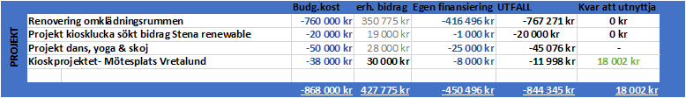
INTÄKTER
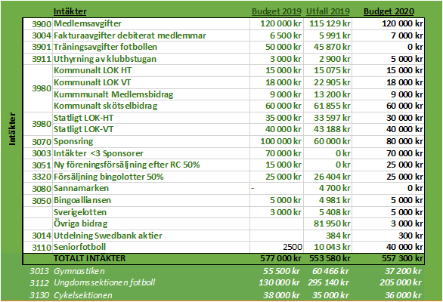
KOSTNADER
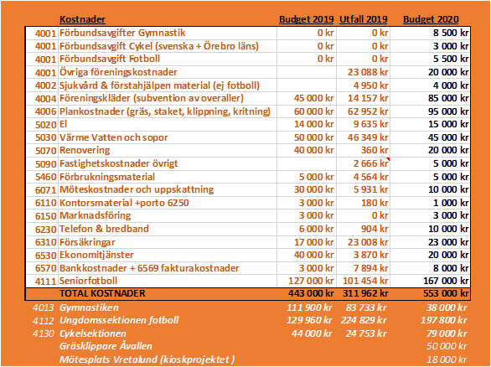
RESULTAT
